Η Κυριακή των Βαΐων (Διαβάζω το κείμενο!)
Η Κυριακή των Βαΐων είναι η τελευταία Κυριακή της Σαρακοστής, αλλά και η πρώτη μέρα της Μεγάλης Εβδομάδας. Την ημέρα αυτή γιορτάζουμε την πανηγυρική είσοδο του Χριστού στα Ιεροσόλυμα. Ο Ιησούς έφτασε στην πόλη καθισμένος πάνω ένα γαϊδουράκι. Ο κόσμος τον υποδέχτηκε με ενθουσιασμό, στρώνοντας το δρόμο με βάγια από φοίνικες. | 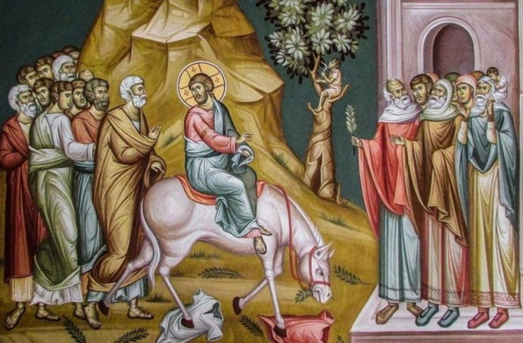  Είσοδος του Ιησού στα Ιεροσόλυμα πάνω σε γαϊδουράκι
Σε ανάμνηση αυτής της ημέρας, όλοι οι ναοί στολίζονται με Βάϊα από φοίνικες, ή με κλαδιά από άλλα νικητήρια φυτά, όπως η δάφνη, η μυρτιά και η ελιά. Τα βάγια μοιράζονται ι στο τέλος της λειτουργίας στους πιστούς.  Ένα παιδικό τραγούδι λέει:  “Βάγια, Βάγια των βαγιών,  τρώνε ψάρι και κολιό  κι ως την άλλη Κυριακή  με το κόκκινο αυγό ! | 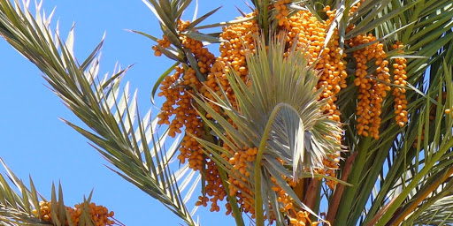Βάγια-φοίνικες  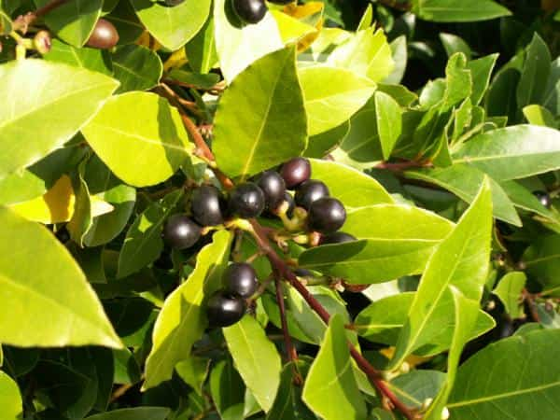  Βάγια-Δάφνη
Την Κυριακή των Βαΐων επιτρέπεται στους πιστούς, αν και είναι ακόμα Σαρακοστή, να φάνε ψάρια. | 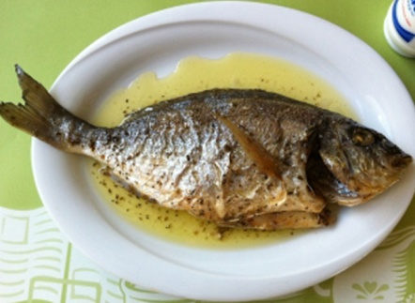

ΦΥΛΛΟ ΕΡΓΑΣΙΑΣ
Ελέγχω, τι θυμάμαι για την Κυριακή των Βαΐων!
Αφού διαβάσετε το κείμενο για την Κυριακή των Βαΐων προσπαθήστε να απαντήσετε τις ερωτήσεις!
Ερωτήσεις  - Τι γιορτάζουμε την Κυριακή των Βαΐων;  - Ποιο ζώο χρησιμοποίησε ο χριστός για να πάει στην Ιερουσαλήμ;  - Πώς υποδέχτηκε ο κόσμος τον Ιησού όταν έφτασε στην πόλη;  - Με τι στολίζουμε τις εκκλησίες την Κυριακή των Βαΐων;  - Ποια δέντρα θεωρούνται νικηφόρα και με τα κλαδιά τους φτιάχνουμε στεφάνια για ήρωες;  - Ποιο φαγητό συνηθίζεται να τρώμε την ημέρα αυτή; | Εδώ, για βοήθεια σου δίνω τις απαντήσεις. Πρόσεξε όμως, γιατί έχω μπερδέψει τη σειρά τους!  - Ο κόσμος έστρωσε το δρόμο που θα περνούσε ο Χριστός με βάγια από φοίνικες.  - αν και είναι ακόμα Σαρακοστή, επιτρέπεται να φάμε ψάρι.  - όλοι οι ναοί στολίζονται με κλαδιά από Βάϊα.  - ένα γαϊδουράκι.  - την πανηγυρική είσοδο του Χριστού στα Ιεροσόλυμα  - Ο φοίνικας, η δάφνη, η μυρτιά και η ελιά.
ΠΗΓΕΣ:
1) Η ΒΙΒΛΟΣ – ΕΙΚΟΝΟΓΡΑΦΗΜΕΝΗ, Εκδόσεις: ΠΑΤΑΚΗ
2) ΚΑΛΟ ΠΑΣΧΑ. Ήθη-Έθιμα Δραστηριότητες, Εκδόσεις: ΑΓΚΥΡΑ

